TARİH:02.04.2021
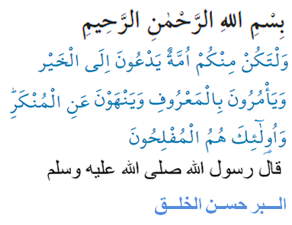EMR-İ Bİ’L-MARUF VE NEHY-İ ANİ’L MÜNKER
Değerli Müminler!
Yüce Dinimiz İslam'ın bizlere yüklediği görevlerden birisi de iyiliği emredip kötülükten sakındırmaktır. Bu ifadenin Kuran’daki karşılığı; “Emr-i bi’l-ma’rufnehy-i ani’l-münker” dir. Emr-i bi’l-ma’ruf; İyi ve güzel olan, Rabbimizi hoşnut eden her türlü güzel davranışın yapılmasını sağlamayı ifade eder. Nehy-i ani’l-münker ise; Rabbimizin hoşnut olmadığı, yasakladığı bütün kötü, çirkin davranışlarında karşısında durup engel olmayı ifade eder.

Muhterem Kardeşlerim!
Yüce Rabbimiz hutbemin başında okumuş olduğum ayet-i kerimede: ‘’Sizden, hayra çağıran, iyiliği emreden ve kötülükten men eden bir topluluk bulunsun. İşte kurtuluşa erenler onlardır. ‘’ buyurmaktadır. Peygamber Efendimiz (sav) ‘de, “Sizden biriniz, bir kötülüğü gördüğü zaman onu eli ile düzeltsin; buna gücü yetmezse dili ile düzeltsin, buna da gücü yetmezse kalbi ile buğz etsin, bu da imanın en zayıfıdır” buyurmuşlardır.

Kıymetli Müslümanlar!
Bu ayet ve hadis-i şeriften anlıyoruz ki Müslüman iyi ve faydalı olan davranışları sergilerken, haklının yanında, haksızında karşısında durarak sessiz kalmamalıdır. Yine Yüce Rabbimiz Kuran’ı Kerim’de şöyle buyurmaktadır: “Siz, insanlar için çıkarılmış en hayırlı ümmetsiniz; iyiliği emreder, kötülükten alıkoyar ve Allah'a inanırsınız.”
“Mümin erkekler ve mümin kadınlar birbirlerinin dostlarıdır. İyiliği emreder, kötülükten alıkoyarlar. Namazı dosdoğru kılar, zekâtı verirler. Allah'a ve Resulüne itaat ederler. İşte bunlara Allah merhamet edecektir. Şüphesiz Allah mutlak güç sahibidir, hüküm ve hikmet sahibidir.”

Muhterem Müminler!
Şunu da unutmayalım ki , iyiliği emredip kötülükten sakındıracağımız zaman mümkün mertebe en güzel şekilde öğütte bulunmalıyız. Bu hususta Yüce Rabbimiz şöyle buyurmaktadır: “Rabbinin yoluna hikmetle, güzel öğütle davet et ve onlarla en güzel yöntemle mücadele et.” Hutbemi Peygamber Efendimizin şu hadisi ile bitiriyorum: “İyilik güzel ahlâktır.”

Âli İmran 104
Müslim, İman, 1/20, no: 78.
Âli İmran 3/11O.
Tevbe 9/71.
Nahl, 16/125
Müslim, Birr ve Sıla, 14.

